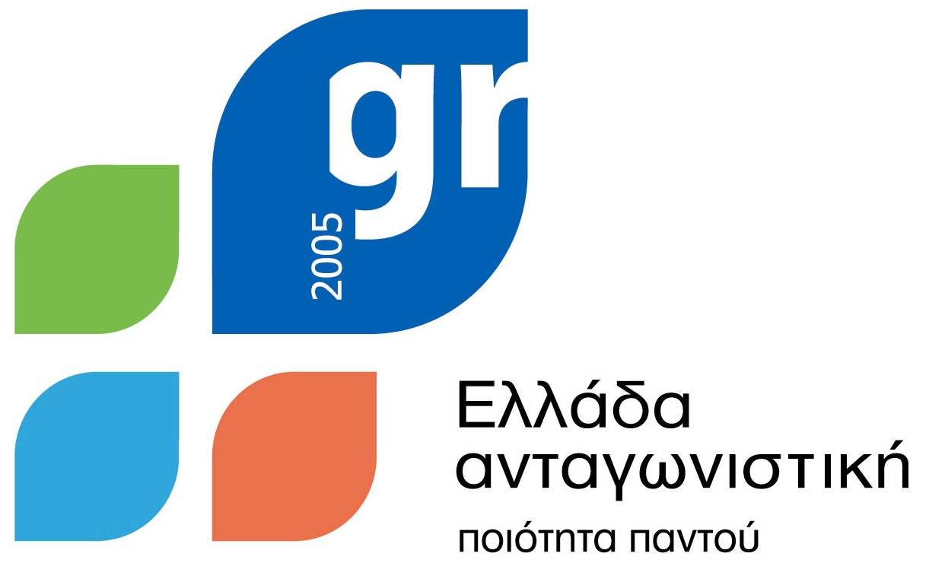

ΕΛΛΗΝΙΚΗ ΔΗΜΟΚΡΑΤΙΑ

ΠΕΡΙΦΕΡΕΙΑ ΗΠΕΙΡΟΥ

ΓΡΑΦΕΙΟ ΤΥΠΟΥ

Ιωάννινα, 16 Δεκεμβρίου 2005

ΔΕΛΤΙΟ ΤΥΠΟΥ

Συνέντευξη Τύπου ΓΓΠΗ

Συνέντευξη τύπου έδωσε σήμερα στην Περιφέρεια ο Γενικός Γραμματέας κ. Δημήτριος Πανοζάχος. Αναφερόμενος σε δημοσιεύματα των τελευταίων ημερών, είπε πως για το θέμα του Αναπτυξιακού Πωγωνίου δεν αντιτίθεται, όπως δεν αντιτίθεται σε κανένα αναπτυξιακό πρόγραμμα που αφορά την Ήπειρο, απλά θεωρεί διαχειριστικά και πολιτικά ορθό την ενοποίηση των αναπτυξιακών προγραμμάτων στις μειονεκτούσες περιοχές σε ενιαία βάση χωρίς κατατμήσεις του σχεδιασμού. Θεωρώ περισσότερο ορθό, αντί να σχεδιάσουμε ένα νέο πρόγραμμα να επεκτείνουμε το παλιό, εκτιμώντας πως στο πρόγραμμα της Βόρειας και Κεντρικής Πίνδου, μπορούν να ενταχθούν οι περιοχές που παρουσιάζουν τα ίδια μορφολογικά χαρακτηριστικά.
Για το θέμα της μεταφοράς νερού, ο Γενικός Γραμματέας, διευκρίνισε πως δεν αντιτίθεται στη μεταφορά νερού στο λεκανοπέδιο. αλλά πως από τη στιγμή που το Υπουργείο χρηματοδοτεί αντίστοιχη μελέτη, δεν είναι σωστό να χρηματοδοτήσει και η Περιφέρεια αντίστοιχη μελέτη για το ίδια θέμα. Μπορεί όμως στη συνέχεια να χρηματοδοτήσει τα έργα που θα προκύψουν από τη μελέτη του Υπουργείου.
Για το σιδηρόδρομο, ο κ. Πανοζάχος είπε πως στην Ήπειρο δεν πρέπει ποτέ να πάψει να μιλάει κανείς για το θέμα. Επειδή όμως η πολιτική είναι ιεράρχηση των αναγκών, σαφώς κατά την άποψή του ιεραρχικά προηγείται του σιδηροδρόμου η Ιόνια Οδός και το φυσικό αέριο και αν κάποιος έχει άλλη άποψη, να βγει ευθαρσώς και να το πει δημοσίως. «Κάποιοι που βλέπουν πως η σημερινή κυβέρνηση ολοκληρώνει όλα τα ημιτελή έργα στην Ήπειρο, προσπαθούν να βρουν κάποιο έργο που δεν ξεκίνησε ακόμα και μόνο για λόγους αντιπολιτευτικούς. Αυτή η κυβέρνηση –και θα πρέπει να το γνωρίζουν όλοι- ήδη έχει κάνει ένα βήμα μπροστά και έχει δρομολογήσει έργο για το σιδηρόδρομο. Η μελέτη σιδηροδρομικής σύνδεσης της Καλαμπάκας με την Ηγουμενίτσα βρίσκεται σε εξέλιξη» κατέληξε για το θέμα ο Γενικός Γραμματέας.
Για το φυσικό αέριο, τόνισε ο κ. Πανοζάχος «η Περιφέρεια θα συγκαλέσει συσκέψεις μετά τις γιορτές, ούτως ώστε να αρχίσουμε να δημιουργούμε τις προϋποθέσεις για τη διανομή του φυσικού αερίου. Πρέπει οι ίδιες τοπικές κοινωνίες να αναλάβουν πρωτοβουλίες, ανάλογες των σχεδιασμών. Εκτιμούμε πως για το θέμα του φυσικού αερίου πρέπει να υπάρξει μια πολύ καλή συνεργασία όλως των φορέων, για να είμαστε έτοιμοι να κάνουμε χρήση, μόλις έρθει το φυσικό αέριο στην Ήπειρο. Ιστορικά πάντως στην Ελλάδα, η Τοπική Αυτοδιοίκηση, είναι η πρώτη που ασχολήθηκε με το φυσικό αέριο».
Αναφερόμενος στο θέμα του ΧΥΤΑ Ιωαννίνων, ο Γενικός Γραμματέας ενημέρωσε πως ήδη ζητήθηκε από το Δήμο Μπιζανίου η κατάθεση μελέτης αποκατάστασης της χωματερής της Δουρούτης, ούτως ώστε να ενταχθεί άμεσα στο πρόγραμμα «ΘΗΣΕΑΣ».
Για το Φορέα της Διαχείρισης των απορριμμάτων, ο Γενικός Γραμματέας τόνισε πως αυτές τις ημέρες οι υπηρεσίες της Περιφέρειας ολοκληρώνουν τη μελέτη της οριστικής περιβαλλοντικής αδειοδότησης του ΧΥΤΑ, ενώ οι φορείς της Αυτοδιοίκησης, που θα τον λειτουργήσουν, έχουν μείνει πίσω στο θέμα της ίδρυσης του Φορέα. Η Περιφέρεια, κατέληξε ο κ. Πανοζάχος, θα προχωρήσει όλη τη διαδικασία.

ΑΠΟ ΤΟ ΓΡΑΦΕΙΟ ΤΥΠΟΥ
ΤΗΣ ΠΕΡΙΦΕΡΕΙΑΣ ΗΠΕΙΡΟΥ

